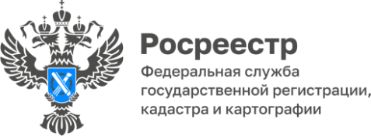

Статистика учетно-регистрационных действий
за 1 квартал 2023 года

Заместитель руководителя Управления Наталья Мирон: за первые три месяца 2023 года в Управление Росреестра по Республике Коми поступило 22131 обращение на осуществление учетно-регистрационных действий, из них в электронном виде – 10921 (49,3 %).
На государственную регистрацию договоров долевого участия поступило 430 заявлений, из них 313 (72,8%) в электронном виде, число поданных заявлений на государственную регистрацию ипотеки составило 2098, в электронном виде – 1452 (69,2%). Количество договоров ипотеки, зарегистрированных за 1 день, составило 1089, т.е. 75% от общего количества заявлений на государственную регистрацию ипотеки, поданных в электронном виде.

